Картотека
физминуток
По темам: Овощи – фрукты. Грибы – ягоды. Домашние животные. Дикие животные. Птицы. Посуда. Игрушки. Транспорт. Мебель. Профессии (инструменты). Одежда. Насекомые. Человек. Растения. Продукты питания. Времена года.

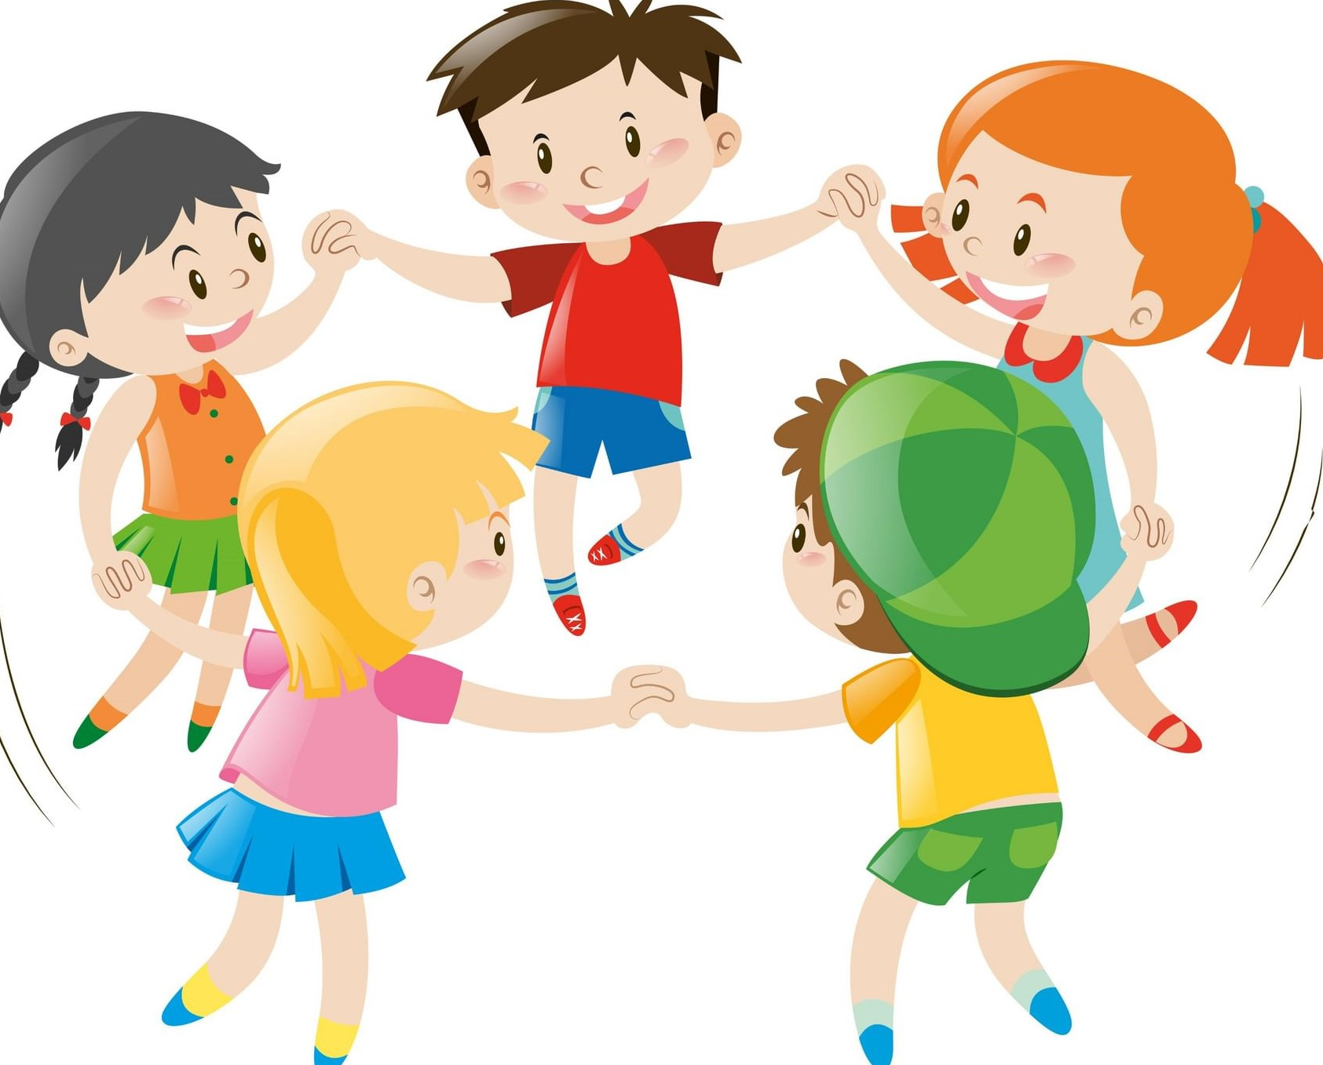

Подготовила:
Воспитатель Талипова Э.Г.

с. Иглино
2021 год
Овощи – фрукты

«Репка»
Вот мы репку посадили (наклониться)
И водой ее полили (имитация движения)
А теперь ее потянем (имитация движения)
И из репы кашу сварим (имитация еды)
И будем мы от репки здоровые и крепкие! (показать «силу»)

«Овощи и фрукты»
Овощи и фрукты – (наклониться вниз, достать до пола руками, выпрямиться, потянуться руками вверх)
вкусные продукты (погладить правой рукой по животику, затем левой рукой)
в огороде (наклоны вниз, достать руками до пола)
и в саду (выпрямиться, потянуться руки вверх)
для еды я их найду (погладить правой рукой по животику, затем левой рукой)

«Яблоко»
На носочки я встаю, (встают на носочки)
Яблочко я достаю, (руки вверх, затем к груди)
С яблочком иду домой, (шагают на месте)
Мамочке подарок мой! (вытягивают руки вперед)

Грибы – ягоды

«За малиной»
За малиной в лес пойдем, (дети водят хоровод, взявшись за руки)
в лес пойдем.
Спелых ягод наберем, наберем (идут по кругу, наклоняясь, собирая ягоды)
Солнышко высоко, (встают лицом в круг, тянутся руками вверх)
А в лесу тропинка (наклоняются и пытаются достать пол)
Сладкая ты моя, ягодка-малинка. (идут по кругу, взявшись за руки)

«Грибы и ягоды»
Мы с друзьями в лес пойдем, (шагаем на месте)
В лес пойдем.
Грибы, ягоды найдем, мы найдем (наклоны туловища к правой – левой ноге)
Их в корзинки соберем (имитация движений)
Покричим в лесу: «Ау – ау»! (руки рупором ко рту)
Эхо там живет в бору (правую руку на пояс, левую к уху, наклон туловища влево и наоборот)

«Боровик»
По дорожке шли — (дети идут по кругу, взявшись за руки)
Боровик нашли.
Боровик боровой (приседают, опускают голову)
В мох укрылся с головой.
Мы его пройти могли, (опускают голову еще ниже, группируются)
Хорошо, что тихо шли (вновь идут по кругу)

Домашние животные

«Котята»
Пушистые комочки (движения по тексту)
Умыли лапкой щечки,
Умыли лапкой носик,
Умыли лапкой глазки –
Правый глазик, левый глазик.
Умыли лапкой ушки –
Правое ушко, левое ушко.
А ушки у котят, как домики стоят.

«Индюк»
Ходит по двору индюк (шаги на месте)
Среди уток и подруг.
Вдруг увидел он грача (остановиться, удивленно посмотреть вниз)
Рассердился сгоряча.
Сгоряча затопал (потопать ногами)
Крыльями захлопал (руками, словно крыльям, похлопать себя по бокам)
Весь раздулся, словно шар (руки на поясе)
Или медный самовар (сцепить округленные руки перед грудью)
Затряс бородою (помотать головой, приговаривая «бала – бала – бала», как индюк)
Понесся стрелою (бег на месте)

«Щенок»
Бегал по двору щенок, (бег на месте)
Видит пирога кусок (наклоны вперёд, руки в стороны )
Под крыльцо залез и съел, (присесть, руки ко рту)
Развалился, засопел (руки в стороны, голову на бок)

«Петух»
Шёл по берегу петух, (шаги с раскачиванием в сторону, руки за спину)
Поскользнулся, в речку – бух (круговое движение руками, присесть)
Будет знать петух, что впредь (грозит пальцем)
Надо под ноги смотреть (наклон вперёд)

«Гусь»
Утром встал гусак на лапки, (присесть, затем подняться)
Приготовился к зарядке (шаги на месте)
Повернулся влево, вправо, (повороты)
Приседанье сделал браво (присесть)
Перевёл гусиный дух (наклоны вперёд, руки назад)
И с разбегу в воду – бух (повернуться вокруг и подпрыгнуть)

Дикие животные
«Хомка»
Хомка, хомка, хомячок (дети раздувают щёки)
Полосатенький бочок (поглаживают себя по бокам)
Хомка раненько встает, (движения на растяжку)
Щеки моет, шею трет, (потирание лица и шеи)
Подметает хомка хатку (движения имитируют подметание)
И выходит на зарядку (марширование на месте)
Раз, два, три, четыре, пять (3-4 движения, имитирующих зарядку)
Хомка хочет сильным стать (напряжение мышц рук)

«У медведя»
У медведя дом большой, (стоя складывают руки домиком над головой)
А у зайки маленький (сидя складывают руки домиком над головой)
Наш медведь домой пошел (идут как медведи)
Поскакал и заинька (скачут как зайцы)
Мы зверяток провожаем (прощальные движения рукой)
И урок наш начинаем (садятся на место)

«Мишки»
Мишки по лесу гуляли, (идем вперевалочку)
Мишки ягоды искали.Вот так, вот так (ставим одну руку на бочок – это «корзинка»)
Мишки ягодки искали. Сладку ягодку малинку. Положили всю в корзинку
Вот так, вот так (собираем ягоды и складываем в «корзинку»)
Положили всю в корзинку. Как малинкой угостились,
Все на травке развалились. Вот так, вот так (гладим себя по животику)
Все на травке развалились. А потом Мишки плясали.
Лапки кверху поднимали
Вот так, вот так (выставляем ножки на пятку, поднимаем руки вверх)

«Звериная зарядка»
Раз – присядка, два – прыжок.
Это заячья зарядка.
А лисята как проснуться (кулачками потереть глаза)
Любят долго потянуться (потянуться)
Обязательно зевнуть (зевнуть, прикрывая рот ладошкой)
Ну и хвостиком вильнуть (движение бедрами в стороны)
А волчата спинку выгнуть (прогнуться в спине вперед)
И легонечко подпрыгнуть (легкий прыжок вверх)
Ну, а мишка косолапый (руки полусогнуты в локтях, ладошки соединены ниже пояса)
Широко расставив лапы (ноги на ширине плеч)
То одну, то обе вместе (переступание с ноги на ногу)
Долго топчется на месте (раскачивание туловища в стороны)
А кому зарядки мало –
начинает все сначала.

Птицы
«Птички»
Маленькие птички,
Птички-невелички,
По лесу летают,
Песни распевают (машем руками, как крылышками)
Буйный ветер налетел, (руки вверх, раскачиваемся из стороны в сторону)
Птичек унести хотел.
Птички спрятались в дупло (присесть на корточки, закрыть голову руками)
Там уютно и тепло.

«Попугай»
Жил на свете попугай.
Крылья шире расправляй (руки в стороны, влево, вправо)
Он любил летать всех выше,
Выше пальм, жирафов выше (потянуться на носках, руки вверх)
В гости к деткам прилетал,
Вместе с ними отдыхал, (делать приседания)
Прыгал, кланялся, шалил, (наклоны головы или туловища вперед)
С малышами говорил.

«Аист»
Аист, аист длинноногий, (высоко поднимать ноги)
Покажи домой дорогу (руки над головой в форме крыши)
«Топай правою ногой, (движения по тексту)
Топай левою ногой.
Снова правою ногой,
Снова левою ногой.
И тогда придёшь домой»

«Снегири»
Вот на ветках, посмотри,
В красных майках снегири. (4 хлопка руками по бокам и 4 наклона головы)
Распушили перышки,
Греются на солнышке (частые потряхивания руками, опущенными вниз)
Головой вертят,
Улететь хотят. (2 поворота головы на каждую строку)
— Кыш! Кыш! Улетели!
За метелью, за метелью! (разбегаются по комнате, взмахивая руками, как крыльями)

Посуда

«Посуда»
Вот большой стеклянный чайник (дети надули животик, одну руку поставили на пояс, другую изогнули)
Очень важный, как начальник.
Вот фарфоровые чашки, (присели, одну руку поставили на пояс)
Очень крупные, бедняжки.
Вот фарфоровые блюдца, (кружатся, «рисуя» руками круг)
Только стукни — разобьются.
Вот серебряные ложки,
Голова на тонкой ножке (потянулись, сомкнули руки над головой)
Вот пластмассовый поднос.
Он посуду нам принес (легли, вытянулись)

«Чайник»
Я — чайник, (дети стоят, изогнув одну руку, как носик чайника, другую
держат на поясе)
ворчун, хлопотун, сумасброд,
Я вам напоказ выставляю живот (животик надут)
Я чай кипячу, клокочу и кричу: (топают обеими ногами)
«Эй, люди, (делают призывные движения правой рукой)
я с вами чай попить хочу».

Игрушки

«Буратино»
Буратино потянулся, (движения по тексту)
Раз - нагнулся,
Два - нагнулся,
Руки в сторону развел,
Ключик, видно, не нашел.
Чтобы ключик нам достать,
Нужно на носочки встать.

«Игрушки»
Кач-кач-кач, кач-кач-кач (ритмично покачиваем «куклу» на руках)
Лены слышен плач.
Кукла неваляшка не ложиться, не сидит, (руки на поясе, наклоны туловища в вправо-влево, приседание)
Сильно качается, весело звенит:
Дили-дили-дили-дон – (ритмичное покачивание из стороны в сторону)
Слышен всюду звон (хлопаем в ладоши)
Плакать Леночка устала, (руки на поясе, наклоны туловища с опорой то на правую, то на левую ногу)
И сама качаться стала:
Кач-кач-кач-кач, кач-кач-кач.

«Ванька – встанька»
Ванька-встанька, (наклоны в стороны)
Ванька-встанька,
Приседай-ка, приседай-ка (присесть)
Непослушный, ишь какой, (погрозить пальцем)
Нам не справиться с тобой (наклоны вперёд-назад)

«Мяч»
Это мяч, круглый мяч, («рисуют» руками большой круг)
Красный мяч, гладкий мяч (два раза «рисуют» полукруг)
Любит мячик прыгать вскачь (четыре ритмичных прыжка на обеих ногах, руки на поясе)
Вот так мяч, круглый мяч («рисуют» руками большой круг)

Транспорт

«Грузовик»
Грузовик песок везет (идут по кругу, изображая, что крутят руль)
Удивляется народ: (останавливаются, поворачиваются лицом в круг, разводят руками, делают удивленное лицо)
«Вот так чудо - чудеса (два раза наклоняют голову вправо-влево)
В нем песок под небеса!» (тянутся на носочках, подняв руки вверх)

«Пароход»
От зеленого причала оттолкнулся пароход (встать)
Он шагнул назад вперед (шаг назад)
А потом шагнул вперед (шаг вперед)
И поплыл, поплыл по речке (движения руками)
Набирая полный ход (ходьба на месте)

«Самолеты»
Самолёты загудели, (вращение перед грудью согнутыми в локтях руками)
Самолёты полетели, (руки в стороны, поочередно наклоны в стороны)
На поляну тихо сели, (присесть, руки к коленям)
Да и снова полетели (руки в стороны с наклонами в стороны)

Мебель

«Кроватка»
Вот Кирюшкина кроватка, (разводят руки в стороны)
Чтобы спал Кирюшка сладко, (приседают, кладут сложенные ладони под левую щечку)
Чтоб во сне он подрастал, (медленно поднимаются)
Чтоб большим скорее стал (встают на носочки, тянутся руками вверх)

Профессии (инструменты)

«Космонавт»
В небе ясном солнце светит,
Космонавт летит в ракете (потягивание – руки вверх)
А внизу леса, поля –
Расстилается земля (наклон вперёд, разводят руки в стороны)

«Строители»
На стройке жаркая пора, (вытирают пот со лба)
сигнал уже пробил.
Сегодня каменщик с утра (имитация кладки кирпича)
К работе приступил.
Кладёт кирпич за кирпичом –
Растёт этаж за этажом, (поднимают руки вверх как по ступеньке)
И с каждым часом,
С каждым днём
Всё выше, выше новый дом!

«Пила»
Запилила пила, (правая рука сверху левой)
Отпилила кусок, (имитация движения пилы)
Наскочила на сучок, (развести руки в стороны)
Лопнула и стала, (поменять руки)
Начинай сначала.

«Строим дом»
Раз, два, три, четыре, пять (дети стоят лицом в круг, руки на поясе, выполняют повороты влево-вправо)
Будем строить и играть.
Дом большой, высокий строим (встают на носочки и тянутся руками вверх)
Окна ставим, крышу кроем («рисуют» окно, показывают крышу над головой)
Вот какой красивый дом! (указательным жестом вытягивают руки вперед)
Будет жить в нем старый гном (приседают)

Одежда

«Платье»
Это платье для Наташки — (четыре ритмичных поворота вправо- влево, руки на поясе)
Красные горошки (четыре ритмичных прыжка на обеих ногах)
А на платье два кармашка, («рисуют» на животике два кармашка)
Спрячем в них ладошки (прикладывают обе ладошки к животику)

«Тапки»
Это тапки для Антошки, (по два раза ритмично топают каждой ногой)
Чтобы в них не мерзли ножки (четыре ритмичных прыжка на обеих ногах)
Топ-топ-топотушки. (по два раза ритмично топают каждой ногой)
Что за тапки! Как игрушки! (сначала левую ногу ставят на носок, потом — на пятку, потом — правую)

Насекомые
«Кузнечики»
Поднимайтесь плечики, (плечи поднять и опустить)
Прыгайте кузнечики.
Прыг-скок, прыг-скок (прыжки)
Прыгайте, кузнечики.
Сели, травушку покушали, (присесть, опустить голову)
Тишину послушали (голову поднять)
Выше, выше, высоко (прыжки на носочках)
Прыгай на носках легко.

«Стрекоза»
Летит стрекоза, (дети бегут по кругу, расставив руки)
Как горошины глаза (сомкнутыми большим и указательным пальцами
показывают глаза стрекозы)
Вверх-вниз, (сначала бегут на носочках, потом в полуприседе)
Взад-вперед, (меняют направление бега)
Как прозрачный самолет (свободно бегают по ковру)

Человек

Это глазки. Вот. Вот (показывают сначала на левый, потом на правый глаз)
Это ушки. Вот. Вот (берутся сначала за левое ухо, потом — за правое)
Это нос. Это рот (левой рукой показывают на нос, правой — на рот)
Там спинка. Тут живот (левую ладошку кладут на спину, правую — на живот)
Это ручки. Хлоп, хлоп (протягивают вперед обе руки, два раза хлопают)
Это ножки. Топ, топ (кладут ладони на бедра, два раза топают ногами)
Ой, устали. Вытрем лоб (правой ладонью проводят по лбу)

«Девочки и мальчики»
Девочки и мальчики (руки на пояс)
Прыгают, как мячики, (прыжки)
Ножками топают, (топанье)
Ручками хлопают, (хлопки)
Глазками моргают, (руки на пояс, ритмичное зажмуривание глаз)
После отдыхают (руки вниз)

Растения

«Одуванчик»
Как воздушный шар на ножке, (дети стоят на носочках, сомкнув руки над головой)
Одуванчик у дорожки (делают наклоны влево - вправо)
Одуванчик — шарик белый (опять встают на носочки)
Дунул я. И улетел он! (дуют, округлив губы, не раздувая щек)

«Цветочки»
На окне в горшочках (дети сидят на корточках лицом в круг)
Поднялись цветочки (медленно встают)
К солнцу потянулись, (тянутся на носочках, подняв руки вверх)
Солнцу улыбнулись (разводят руки в стороны ладонями вверх)
К солнышку листочки (поворачиваются вправо-влево, руки на поясе)
Повернут цветочки, (соединяют ладошки над головой)
Развернут бутоны, (раскрывают ладошки-бутоны)
В солнышке утонут.

«Деревья»
Руки подняли и покачали - (все движения согласно текста)
Это деревья в лесу.
Руки нагнули, кисти встряхнули-
Ветер сбивает росу.
В стороны руки, плавно помашем-
Это к нам птицы летят.
Как они сядут, тоже покажем-
Крылья сложили назад.

«Дуб»
Перед нами дуб широкий, (руки в стороны)
А над нами дуб высокий (руки вверх)
Вдруг над нами сосны, ели (наклоны головой)
Головами зашумели (хлопки)
Грянул гром, сосна упала, (присели)
Только ветками качала (встали, покачали головой)

Продукты питания
«Колобок»
Колобок, колобок, (идут в полуприседе, поставив руки на пояс)
Колобок — румяный бок.
По дорожке покатился (бегут на носочках, держа руки на поясе)
И назад не воротился.
Встретил мишку, волка, зайку, (встав лицом в круг, изображают медведя, волка, зайца)
Всем играл на балалайке (изображают игру на балалайке)
У лисы спел на носу, — (пляшут вприсядку)
Больше нет его в лесу (разводят руками)

«Каша»
Эта каша для Любаши, (держат перед собой руки, сложенные ковшиком)
Пар над кашей поднялся (тянутся руками вверх)
Где же каша? (пожимают плечами)
Нету! Вся! (отрицательно качают головой, а потом машут рукой)

Времена года

«Мы дорожки подметаем»
Мы дорожки подметаем (имитация движений)
Листья в кучи собираем (наклониться, имитировать движение)
Чтоб гуляя, малыши
Веселились от души! (подскоки на месте)
Ох, устали («обтереть пот со лба»)
Отдохнем (присесть)
И домой скорей пойдем (шаги на месте)

«Листопад»
Дружно по лесу гуляем (шаги на месте)
И листочки собираем (наклоны вперед)
Собирать их каждый рад
Просто чудный листопад! (прыжки на месте, с хлопками в ладоши)

«Весна – красна»
Руки подняли и покачали (все движения согласно текста)
Это деревья в лесу.
Руки нагнули, кисти встряхнули.
Ветер сбивает росу.
В стороны руки, плавно помашем.
Это к нам птицы летят.
Как они сядут, тоже покажем.
Крылья сложили назад.

«Зимние забавы»
Мы зимой в снежки играем, мы играем (имитация лепки снежков)
По сугробам мы шагаем, мы шагаем (шагаем, высоко поднимая колени)
И на лыжах мы бежим, мы бежим (пружинистые движения на месте, широкие взмахи руками, руки согнуты в локтях)
На коньках по льду скользим, мы скользим (плавные пружинистые движения руки согнуты в локтях)
И снегурку лепим мы, лепим мы (соответствующие движения)
Гостью-зиму любим мы, любим мы (развести руки в поклоне и поставить на пояс)

